Utiliser kuka sunrise pour faire des applis comme dans le tuto : <https://youtu.be/RFMbjTsEBH8?list=PLsZwlq7W-FY61f-Pk55N-lpZEBPVWeJWt>

Installer le programme matlab server, attention à la config sur le robot

Série de tutoriels pour kuka : <https://youtu.be/_yTK0Gi0p3g?list=PLz558OYgHuZdVzTaB79iM8Y8u6EjFe0d8>

Rappel : Nous utilisons le robot Kuka LBR iiwa 7 R800

Se connecter avec la bonne config réseau :

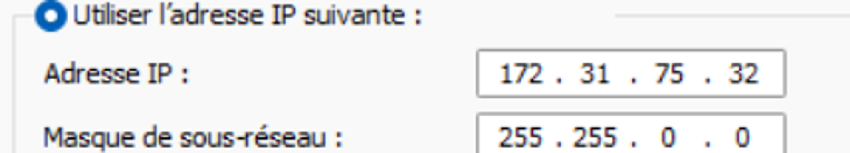

Configs dans matlab : 172.31.1.147 et 192.168.40.220

Tutoriel complet pour se connecter : <https://youtu.be/9McElPxM6R4>